Структура и функциональные характеристики кремниевых покрытий, полученных магнетронным распылением
Суляндзига Донат Андреевич
Аспирант
Кашуркин Евгений Вячеславович
Магистрант 2 года
Московский государственный университет имени М.В.Ломоносова,
Физический факультет, Москва, Россия
E–mail: suliandziga.d.a.14@physics.msu.ru

В настоящее время наиболее перспективными методами повышения эксплуатационных свойств изделий, работающих в сложных условиях трения, циклического нагружения и воздействия активных сред, является создание на их поверхности упрочняющих покрытий. Легирующие добавки способны существенно повлиять как на функциональные свойства покрытий, так и на их стабильность в процессе эксплуатации. Ожидается, что легирование кремнием позволит снизить внутренние напряжения в покрытии, улучшить температурную стабильность свойств, увеличить коррозионную и износостойкость [1]. Однако покрытия, легированные кремнием и кремний-молибденом, полученные методом осаждения кремнийорганических прекурсоров (PACVD), обнаружили недостаточные антифрикционные свойства (большой коэффициент трения) [2]. В связи с этим в данной работе была поставлена цель - получить легированные кремнием покрытия, имеющие достаточный уровень функциональных характеристик, путем реактивного магнетронного распыления кремниевых мишеней в атмосфере Ar-N₂-C₂H₂ при различных соотношениях азота и ацетилена.
Для комплексного исследования образцов кремниевых покрытий были использованы следующие методы: микрорентгеноспектральный анализ для определения химического состава, рентгеновская дифрактометрия (в симметричной и асимметричной геометрии съемок), электронная микроскопия, спектроскопия комбинационного рассеяния (КР), трибологические испытания на одношариковом трибометре, определение нанотвердости и модуля Юнга на твердомере. В таблице 1 приведены полученные результаты изучаемых покрытий.

Таблица 1. Состав рабочей атмосферы напыления, установленный фазовый состав, модуль Юнга, размеры ОКР и доли сосуществующих фаз исследованных покрытий
Номер образца | Состав рабочей атмосферы напыления, об. % | Установленный фазовый состав | Доли фаз | Размер ОКР, Å  ±4 Å | E, ГПа
1 | 60 – C₂H₂, 40 – N₂ | Si  SiC | 1 : 1.6 | Si – 523  SiC - 154 | 190
2 | 20 – C₂H₂, 80 – N₂ | Stishovite SiO₂  Si | 5.8 : 1 | Si – 456  SiO₂ – 198 | 216
3 | 0 – C₂H₂, 100 – N₂ | Si  SiC  Si₃N₄ | 2.3 : 1 : 6 | Si – 424  SiC – 120  Si₃N₄ – 110 | 304

Из-за малой толщины покрытий рентгендифракционные исследования их структурно-фазового состояния в симметричной θ–θ геометрии оказалось малоэффективными, поэтому в дальнейшем была использована асимметричная съемка под малым углом. В этом случае на дифрактограммах обнаруживались широкие диффузные максимумы, что дало возможность установить фазовый состав покрытий и их структурные характеристики.
Было установлено, что размеры ОКР выделений кремния и его карбида становятся меньше с уменьшением содержания ацетилена в реактивной атмосфере напыления. Их размер позволяет говорить о нанокомпозитной структуре исследованных покрытий.
Проведенная КР-спектроскопия выявила высокую степень графитизации алмазоподобного углерода, образующегося в процессе напыления покрытия 1 и аморфную структуру нитрида кремния в образце 3.
На рис. 1 представлены зависимости коэффициента трения f и количества циклов до разрушения N в зависимости от нагрузки P (образец 4 был получен осаждением кремнийорганических прекурсоров и исследован в [2]).
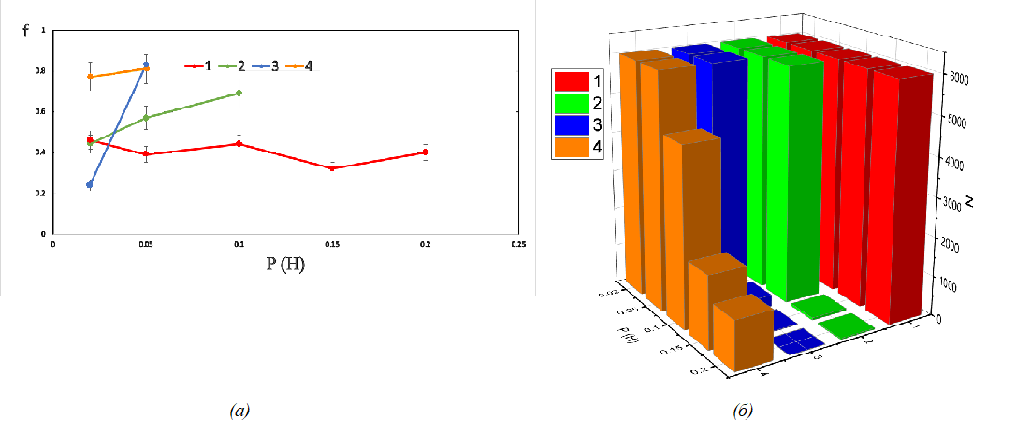
Рис. 1. Зависимость трибологических свойств от нагрузки P; (а) – коэффициент трения f, (б) – число циклов до разрушения N.

Видно, что трибологические свойства покрытий, полученных реактивным магнетронным распылением, оказались существенно выше, чем у PACVD покрытий, легированных кремнием и кислородом.
Таким образом в результате комплексного исследования покрытий было установлено:
- все изученные покрытия обладают нанокомпозитной структурой на основе кремния и его карбидных (SiC), оксидных (SiO₂ со структурой стишовита) и нитридных (Si₃N₄) фаз, преобладающий тип которых определяется конкретным составом смеси реактивных газов;
- области когерентного рассеяния (ОКР) кремния и его фаз отличаются характерным размером, который составляет ~ (10-20) нм для соответствующих соединений кремния и ~ (40-50) нм для чистого кремния;
- фаза нитрида кремния, образующаяся в нанокомпозитных покрытиях, полученных реактивным магнетронным распылением кремния в чистом азоте, имеет аморфную структуру.
Литература.
- Хрущов М.М. // Современные технологии модифицирования поверхностей деталей машин / Под ред. Г.В.Москвитина. – М.: ЛЕНАНД. 2013. С. 78-113.
- Левин И.С., Хрущов М.М., Марченко Е.А., Авдюхина В.М. // Вестник Моск. ун-та. Сер. 3. Физика, астрономия. 2016. № 2. С. 46-52.

